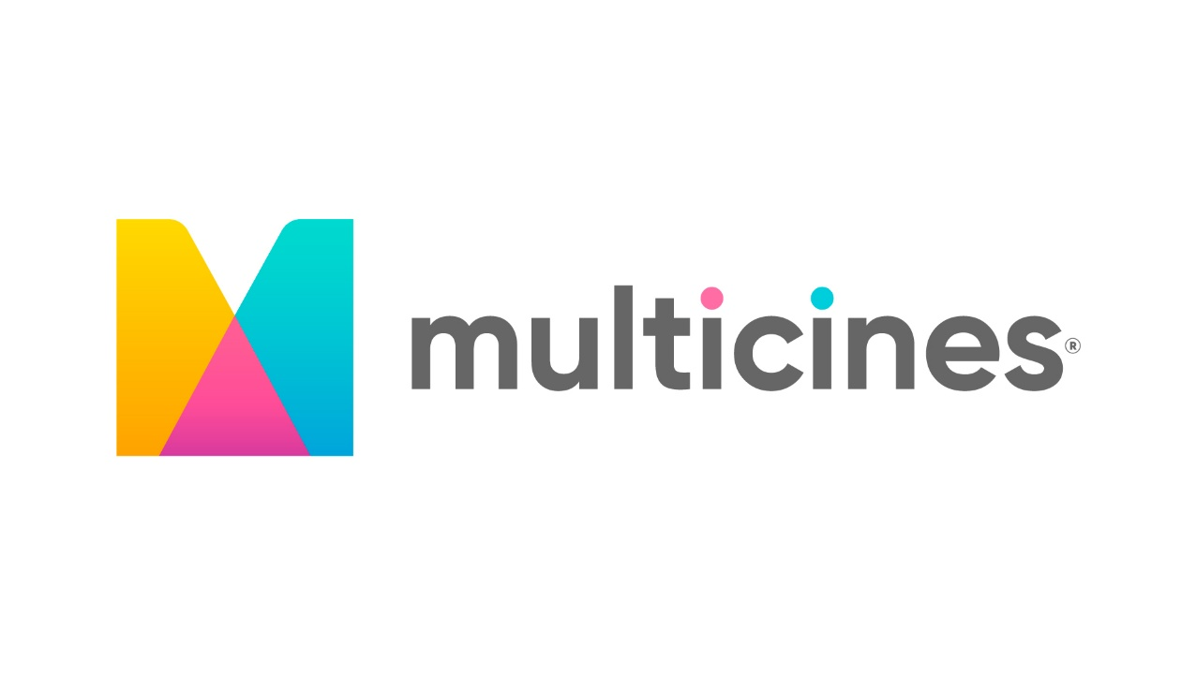

GUÍA METODOLÓGICA PARA NAVEGAR API CONNECT
Guía

Historial de Cambios
Versión | Detalle | Elaborado por | Revisado por | Aprobado por | Fecha
1.0 | Versión inicial | Willian Ñacato  Jefe de Tecnología de la Información |  |  | 20/02/2026

Contenido

Historial de Cambios 2
Objetivo 4
Alcance 4
A quien va dirigido 4
Descripción del Procedimiento 4
I. Api Connect. 4

Objetivo
Dar a conocer la guía de navegabilidad del Api Connect para conocer la información proporcionada por Vista.

Alcance
La presente Guía explica como buscar la información del Api Connect de Vista para comprender los endpoints que tiene configurado, así como también dar a conocer la arquitectura de las aplicaciones para su entendimiento.

A quien va dirigido
El presente procedimiento va dirigido a:

Cargo
Personal de Hiberus
Personal de Multicines

Descripción del Procedimiento

Api Connect.
Api Connect son métodos proporcionados por Vista Corp para integraciones y consumo de métodos para prestar servicios que tiene vista
Está ubicado en el servidor 192.168.5.232 y la información de este api se encentra en la siguiente dirección:
Connect API: Introduction
Y se muestra la siguiente información.
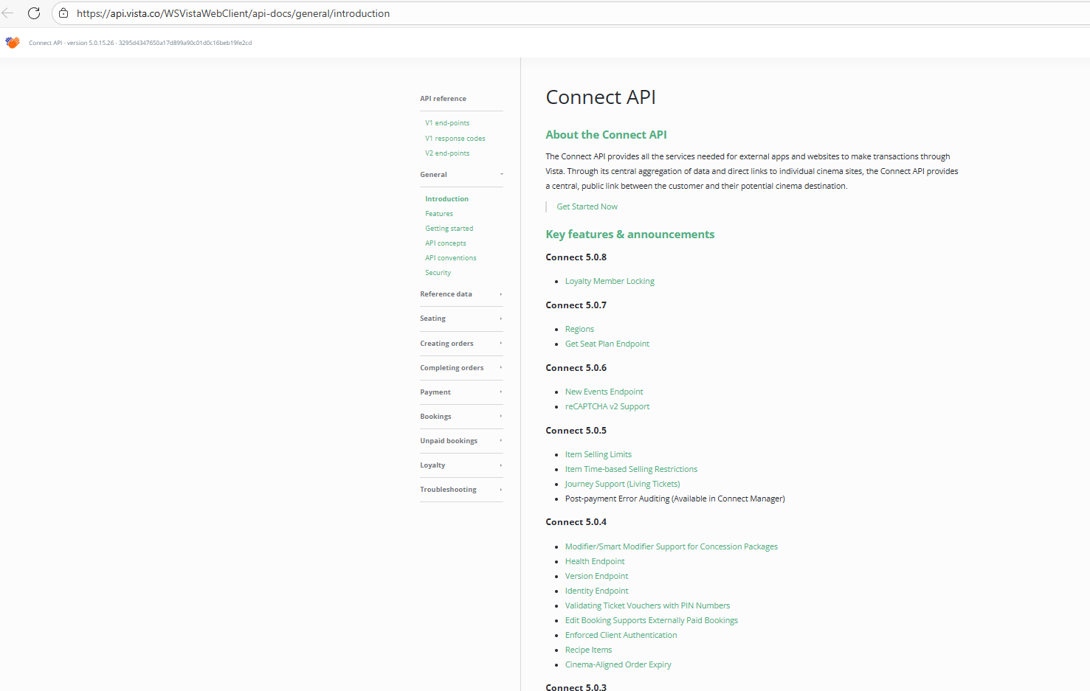
La versión que se utiliza es V1 end-points
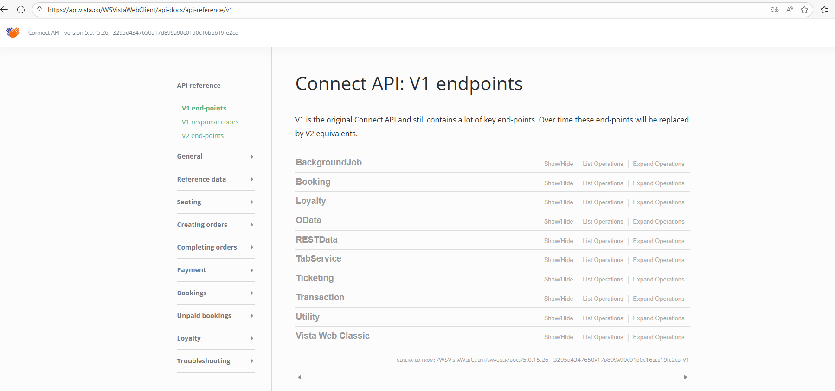

Por ejemplo, si queremos analizar el endpoint:
/RESTLoyalty.svc/member/search

Estamos en el V1 end-points

Nos vamos a la opción loyalty
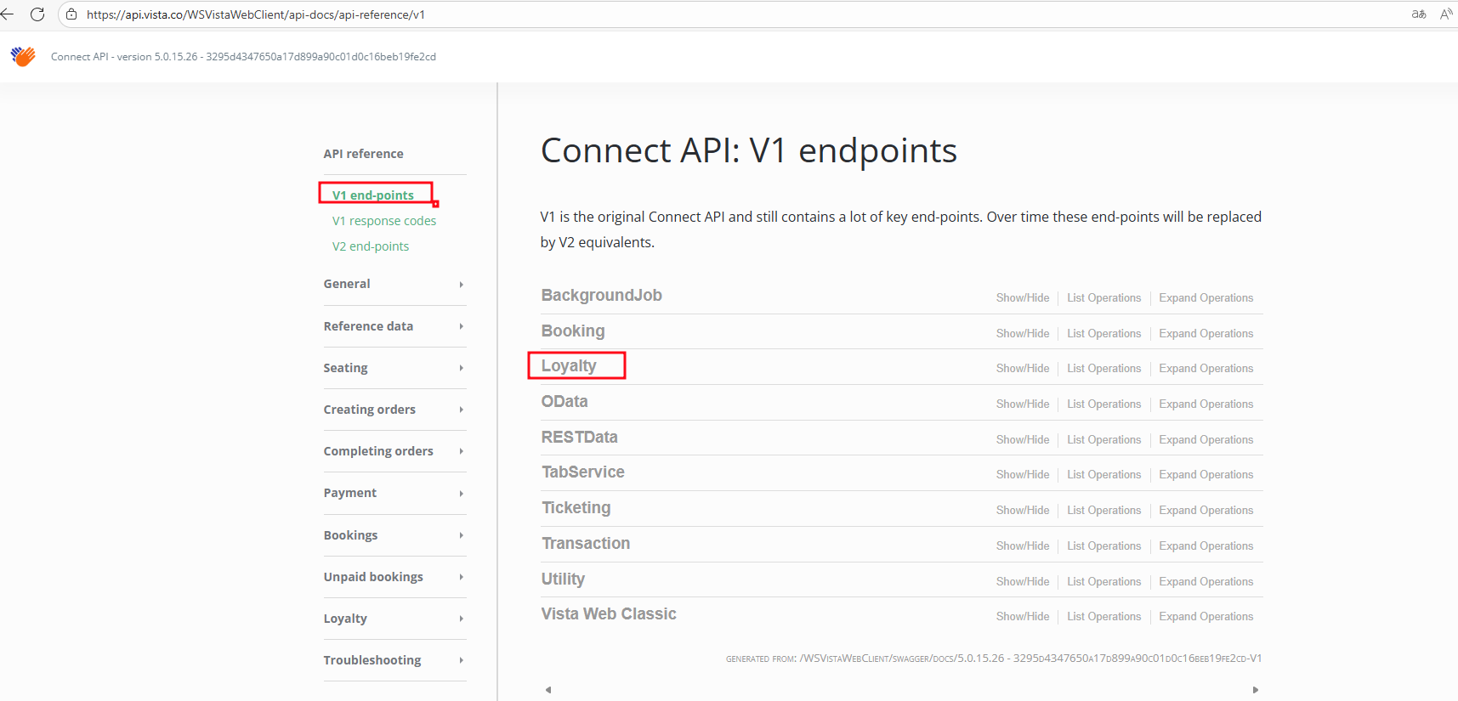

Y buscamos el member, le damos click.
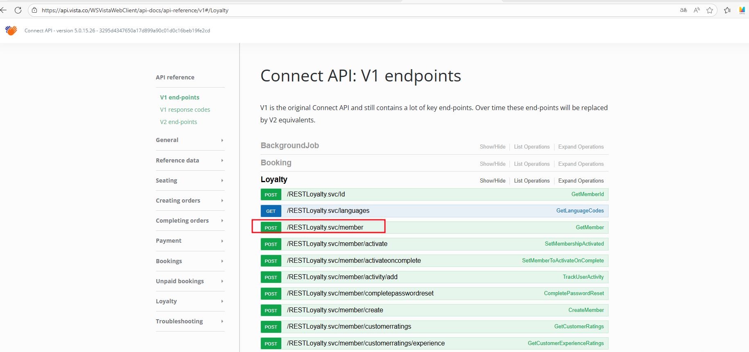
Y nos despliega la información de este método
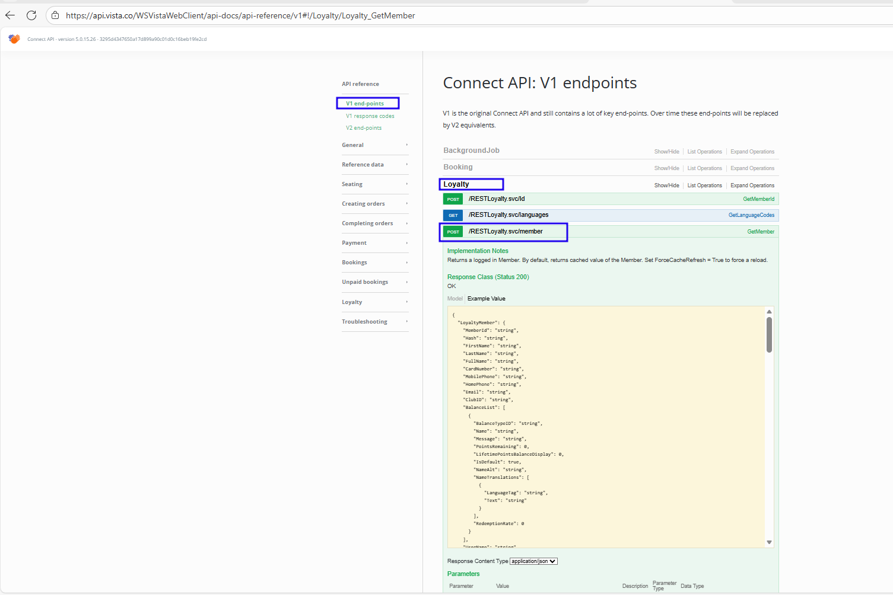

Para ver los parámetros de ingreso podemos dar click en model
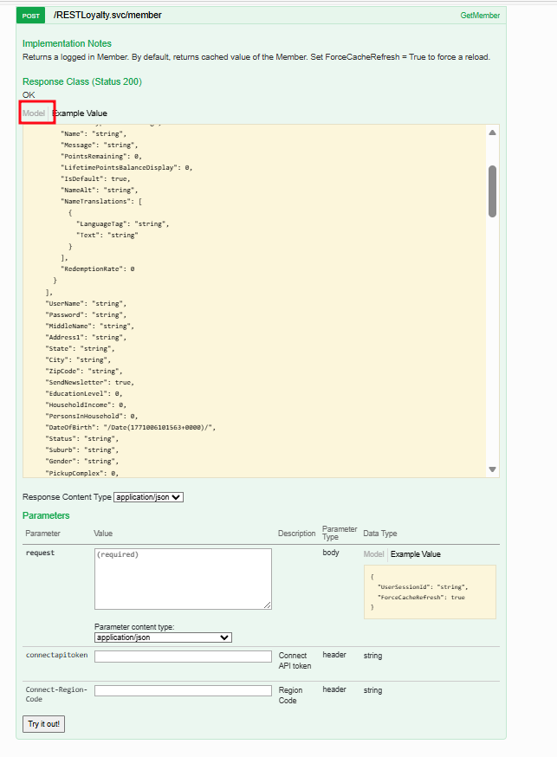

Y se despliega toda la información de ese método
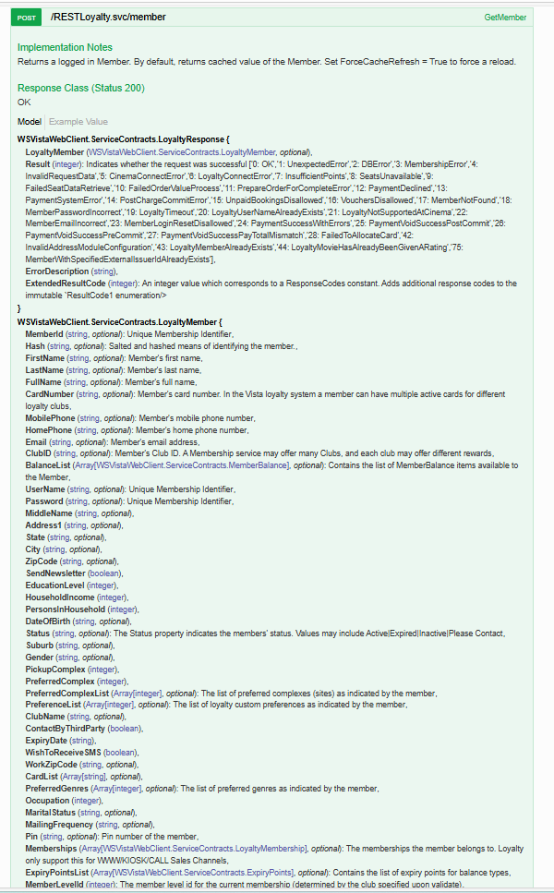
También se puede obtener información en model pero dentro de parameters
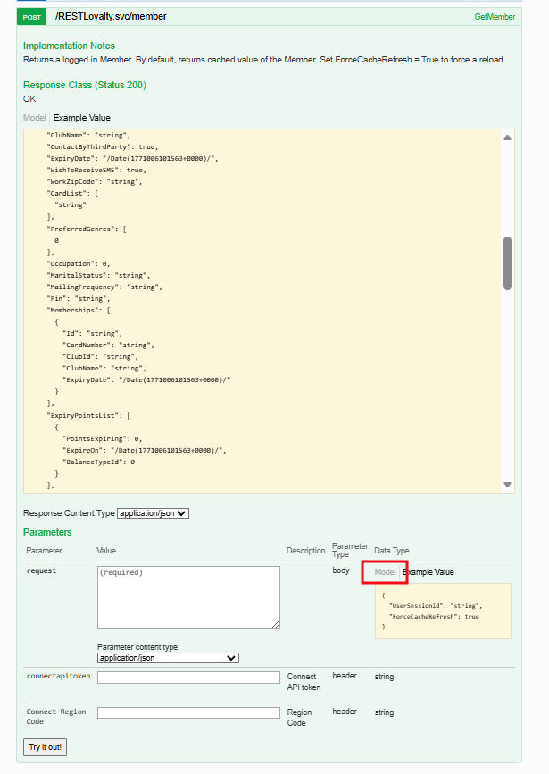

Y se muestra la siguiente información.
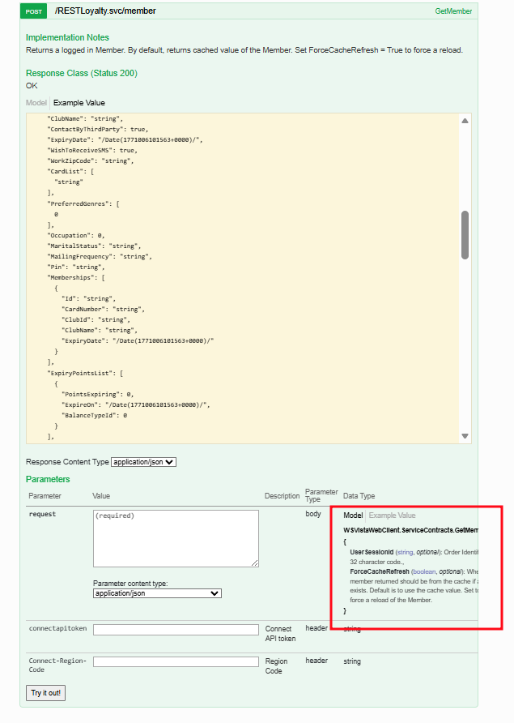
Y este funcionamiento es en todos los endpoints para buscar la información.
La arquitectura de las aplicaciones de Multicines para canales electrónicos es:
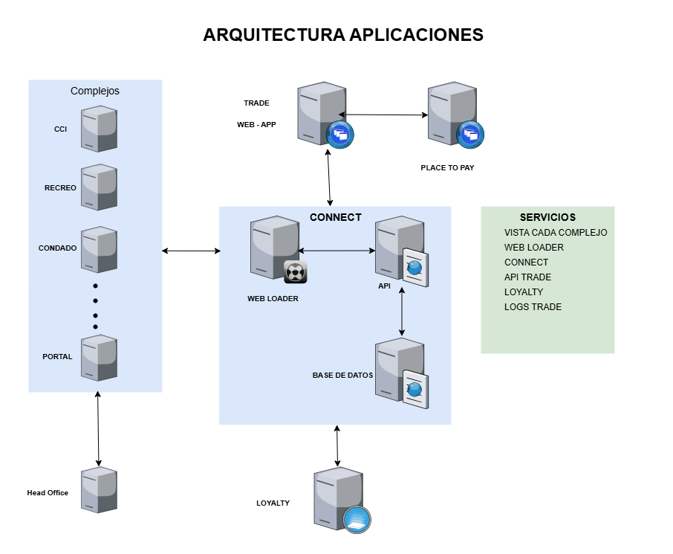
Donde se tiene los distintos complejos CCI, RECREO,…., GRAN PIAZZA, que son los servidores transaccionales, y todos estos se manejan las configuraciones de los tickets y combos de una aplicación central que es Head Office.
Estas configuraciones asociadas a cada cine se publican desde el ambiente de connect que consta de 3 servidores, Web Loader (que es quien publica la información para que sea consumida por los externos), Base de Datos (connect tiene una base de datos donde almacena la información resumida para ser consumida por externos) y el API donde están los métodos de acceso a esa información y donde tenemos nuestro Api Connect

